Технология
6а класс (24.04.2020)

Тема: Вязание крючком по кругу.
Для изучения темы:
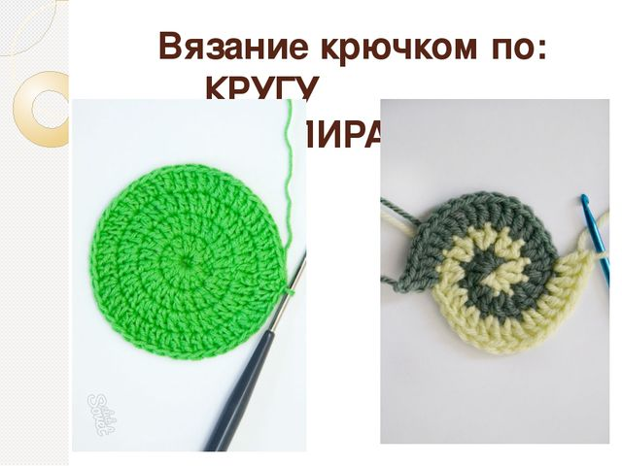

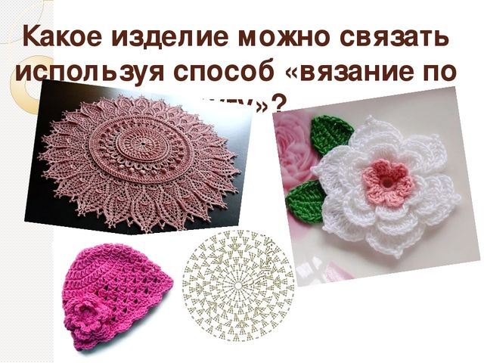
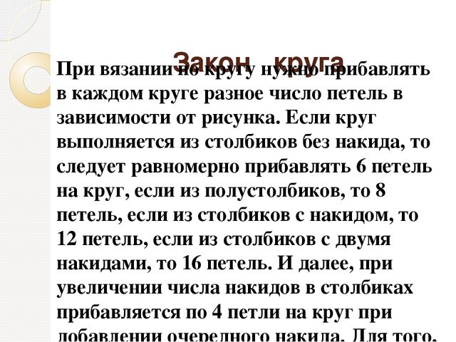

Домашнее задание:
- Научиться вязать по кругу.
- Связать по кругу 4 ряда.
- Присылать работу не нужно!

Технология
6а класс (25.04.2020)

Тема: Вязание прихватки по кругу.
Для изучения темы:
Прихватки — полезный и незаменимый атрибут на любой кухне. Кроме своей непосредственной задачи (уберегать руки от горячих поверхностей кастрюль и сковородок), у них есть и другая функция — декоративная. Конечно, прихватки можно просто купить, но многие хозяйки предпочитают изготавливать их своими руками. Вязаные изделия — это всегда более оригинальные и эксклюзивные вещи, нежели сшитые. Вязаные крючком прихватки станут интересным элементом кухонного декора, добавят помещению уюта, создадут теплую, домашнюю атмосферу.



Домашнее задание:
1. Продолжи вязание по кругу (всего 12 рядов) и прихватка готова.
2. Работу сфотографируй и пришли в группу WhatsApp. Укажи класс, фамилию.

